附件3

2021年北京市知识产权保险试点产品介绍

为充分响应《北京市知识产权保险试点工作管理办法》的要求，人保财险设计“专利卫士”产品，包含试点项目支持的专利执行保险、专利被侵权损失保险，通过金融保险的手段，保护企业知识产权，支持企业科技创新。
一、保险产品
1.专利执行保险是指在投保专利遭受第三方侵权时，赔偿被保险人因正常维权而产生的调查费用、法律费用等的保险。
2.专利被侵权损失保险是指在投保专利遭受第三方侵权时，赔偿被保险人被侵权直接经济损失的保险。
二、保险责任简述
1.专利执行保险
在保险期间及追溯期内，第三方首次对投保专利实施侵权，被保险人为获取证据进行调查，并在保险期间内向法院、仲裁机构或管理专利工作的部门提出立案或处理请求，该请求被立案或受理的，对于被保险人在立案或受理前发生的必要、合理的调查费用（调查费、公证费、交通费、食宿费），以及对应由被保险人支付的法律费用（律师费，仲裁、诉讼费或行政处理费），保险人按照合同约定负责赔偿。
附加证物费用保险
在保险期间内，对于被保险人或其代表购买涉嫌侵权的产品费用，保险人按照本保险合同的约定负责赔偿。
附加专利无效诉讼费用保险
在保险期间内，被保险人因抗辩侵权人提出专利部分或全部无效所发生的必要的合理的调查费用和法律费用，保险人在保险合同载明的赔偿限额内进行赔偿。
2.专利被侵权损失保险
在保险期间或保险合同约定的追溯期内，第三方未经被保险人许可，实施本保险单列明的专利，导致被保险人的经济损失，被保险人在保险期间内向保险人索赔的，保险人按照本保险合同约定负责赔偿。
三、保险方案
为满足试点政策要求，我公司设计“专利卫士”专属保险产品，根据试点对象的不同企业类型，定制“冠军专利卫士”和“小微专利卫士”保险方案，适当提高保险限额、扩大保险责任，同时搭配专属增值服务，帮助企业降低维权成本，提高知识产权运营管理能力。

单项冠军企业方案：
冠军专利卫士
条款名称 | 保险责任 | 累计赔偿限额（万元）
专利执行保险 | 调查费用 | 20
 | 法律费用 | 20
 | 证物费用 | 20
 | 无效诉讼费用 | 20
专利被侵权损失保险 | 直接损失 | 160
免赔额 |  | 0
保险期限 |  | 一年
保险费合计 |  | 2.5
重点领域中小微企业方案：
小微专利卫士
条款名称 | 保险责任 | 累计赔偿限额（万元）
专利执行保险 | 调查费用 | 20
 | 法律费用 | 20
 | 证物费用 | 5
 | 无效诉讼费用 | 10
专利被侵权损失保险 | 直接损失 | 30
免赔额 |  | 0
保险期限 |  | 三年
保险费合计 |  | 1
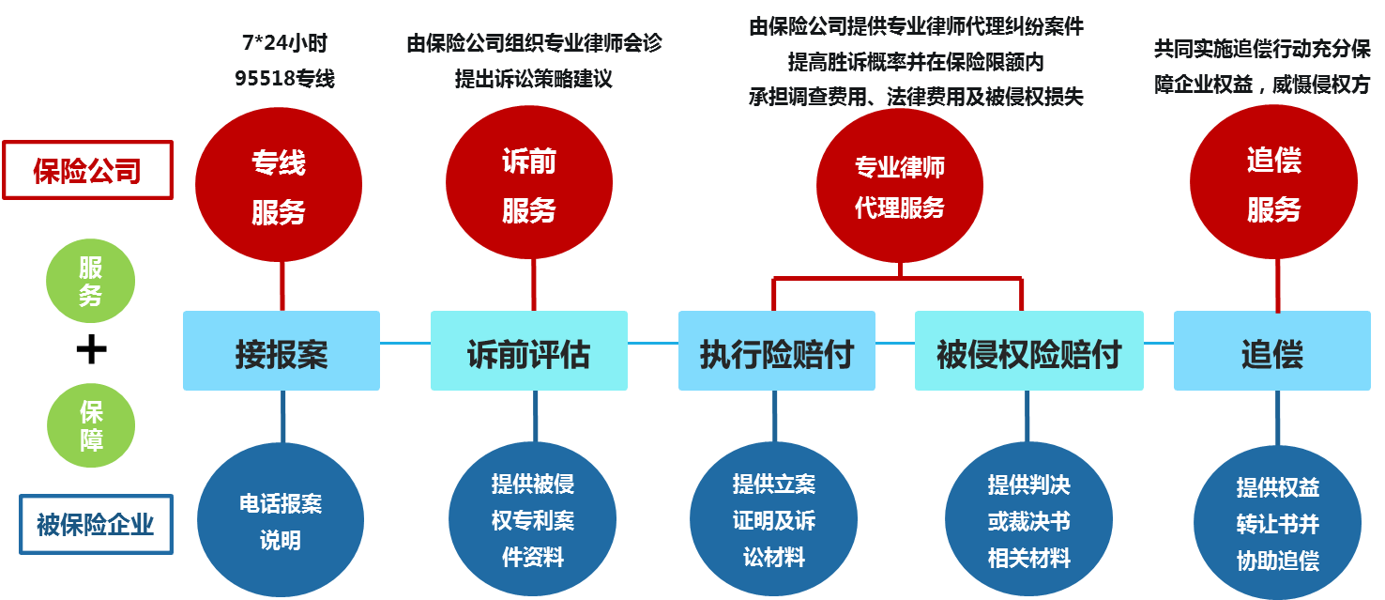
四、理赔流程

（1）出险报案
企业在获知专利被侵权后，应及时向95518或项目小组专员进行报案。
（2）接案分析
接到报案后，保险人将委托知识产权专业机构对专利是否稳定及是否存在被侵权等情况进行综合分析。
（3）诉讼建议
在对涉案专利是否稳定及是否存在被侵权情况进行分析后，保险人将根据专业评估结果给予企业维权策略建议，如稳定性不佳或不存在侵权等情况则建议企业取消诉讼采取其他维权策略；如侵权行为明确则建议企业诉讼维权。
（4）提供律师服务
在确定诉讼维权后，保险人提供专业知识产权律师，为企业进行专利维权法律咨询，并代理专利维权的仲裁及诉讼服务。律师费由保险公司赔付。
若企业不使用保险公司提供的律师，而自行委托律师，则律师费用由企业自行承担，且保险人不再赔付。
（5）调查费用赔付
在企业进行诉讼、仲裁等立案后，保险人按照保险合同约定对案件所需要的必要的、合理的调查费用进行赔付。
（6）无效费用赔付
若在维权过程中被侵权方申请无效，保险人按照保险合同约定对专利无效调查费用、法律费用进行赔偿。
（7）被侵权损害赔付
企业进行诉讼后，若被侵权行为成立并由政府相关部门或司法机关确定损失金额，保险人可根据保险合同约定先行赔付，赔付后对侵权方代位追偿。
五、咨询方式
联系人：王潇然、李艳文
联系电话：13911819793、18601180890
电子邮箱：wangxiaoran01@beij.picc.com.cn
liyanwen@beij.picc.com.cn
如有需要可至指定地址现场咨询
崇文支公司地址：北京市东城区左安门内大街5号
西城支公司地址：北京市西城区德外大街73号

